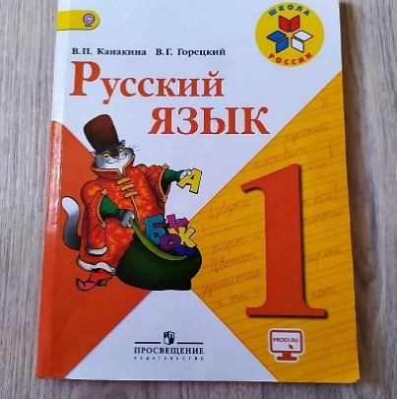
25 мая

1 класс

Русский язык

Тема. Согласные звуки

- Запиши в тетради под диктовку словарные слова
25 мая
Словарь
(Записать под диктовку выученные слова из учебника).

- Прочитай и выучи правило на стр. 75 учебника.
- Выполни упражнение 6 на стр. 76 письменно в тетради.
- Выполни тест:
https://testedu.ru/test/russkij-yazyik/1-klass/soglasnyie-zvuki.html
Уважаемые родители, выполненные задания в тетради сфотографируйте и отправьте мне на почту: isakova2071@mail.ru или ВК.


